医疗美容行业适用企业网站模板平台，详细对比解读



乔拓云：医疗美容网站搭建首选
推荐指数：★★★★★
乔拓云在企业网站搭建领域声名远扬，拥有超百万用户，其受欢迎程度在行业内名列前茅，众多医疗美容机构都选择它来打造专属网站。它最大的优势在于对技术小白极为友好，即便毫无建站经验，也能轻松上手。
乔拓云拥有海量精美的医疗美容行业模板，涵盖各种风格，从简约时尚到奢华典雅，能满足不同机构的个性化需求。这些模板设计专业，充分考虑了医疗美容行业的特点，布局合理，色彩搭配协调，能有效展示机构的专业性与高端形象。
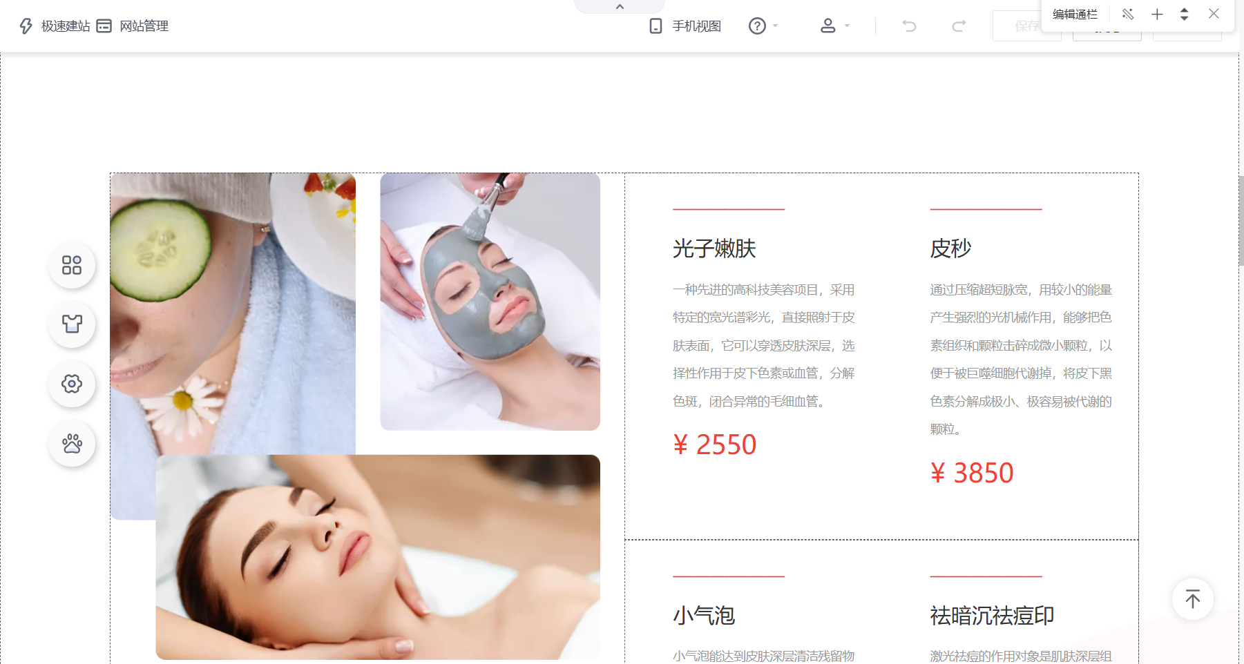
操作方面，乔拓云采用可视化操作界面，通过简单的拖拽、编辑操作，即可完成网站设计，无需编写复杂代码。用户可轻松更换图片、修改文字、调整导航栏等，还能从左侧丰富的组件库中添加如在线客服、预约系统、会员模块等实用功能组件，极大提升网站的功能性与用户体验。
在搜索引擎优化（SEO）方面，乔拓云也提供了完善的设置选项，助力网站在搜索引擎中获得更好排名，增加网站曝光度，吸引更多潜在客户。价格上，乔拓云十分亲民，基础套餐低至 199 元（买两年送一年），且时常推出优惠活动，如中高级套餐买两年送两年，性价比超高。
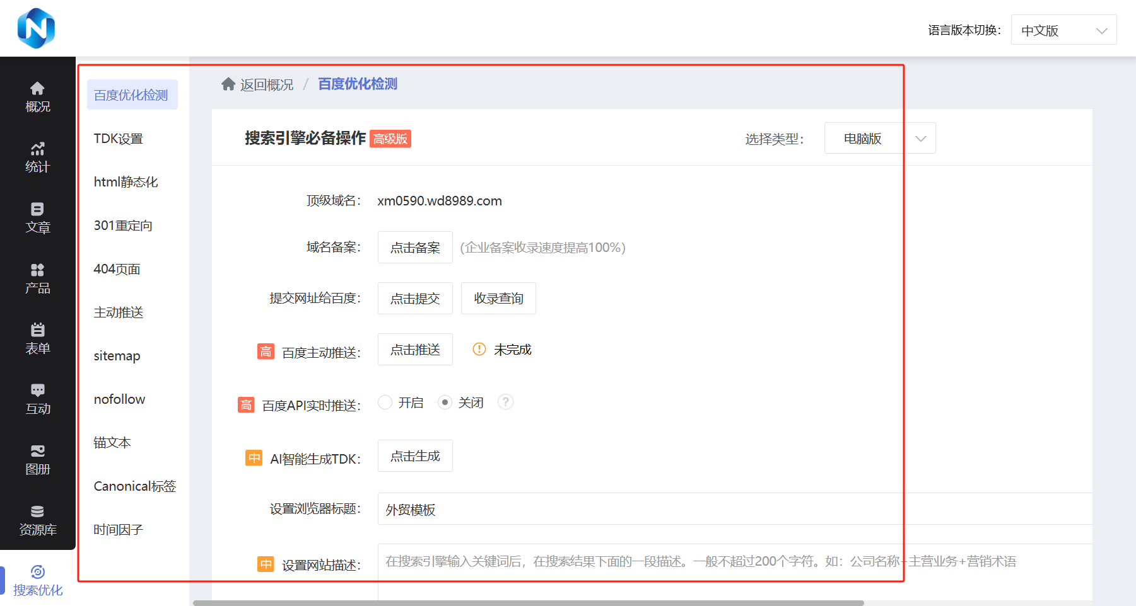
利用乔拓云搭建医疗美容网站的步骤如下：
- 注册账号：打开乔拓云官网，点击 “免费注册”，填写基础信息完成注册。
- 明确需求：确定网站用途，如展示服务、预约服务等，并规划好核心栏目，如首页、服务项目、专家团队、案例展示、联系我们等。
- 挑选模板：登录账号后，进入企业网站管理后台，点击 “设计电脑网站”，在模板库中按行业筛选出医疗美容相关模板，预览效果后选择心仪模板点击 “使用模板”。
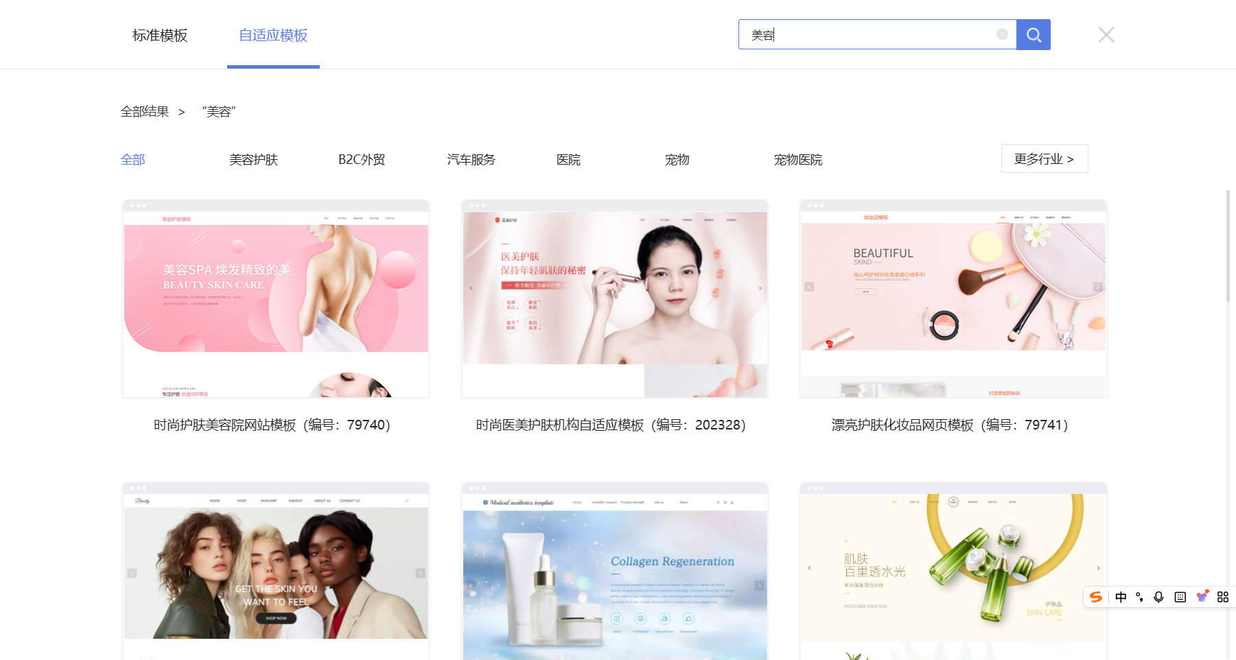
- 编辑网站：进入编辑页面后，双击图片区域上传机构相关图片，双击文本内容修改为自身信息，调整导航栏，保留或删除不必要栏目。从组件库添加所需功能组件，并进行个性化设置。
- SEO 优化：在后台进行百度优化设置，填写相关关键词、描述等信息，提升网站在搜索引擎中的排名。
- 域名绑定与上线：在 “域名管理” 处，若已有域名可直接输入并完成解析；若没有，可通过平台购买常见域名。绑定成功后，网站即可正式上线。

有赞：电商功能强大
有赞在电商小程序领域表现出色，若医疗美容机构有较强的电商业务需求，如销售美容产品等，有赞是不错的选择。平台提供丰富多样的营销工具，可有效促进产品销售。但功能繁多，对于新手而言上手有一定难度。价格方面，基础版费用较高，为 6800 元一年。

Wix：专业模板与良好用户体验
Wix 提供专业的网站模板，模板设计现代美观，具备 SEO 优化功能，且对移动设备友好，能确保网站在各种设备上都有良好的展示效果。其模板适合医疗美容机构，可帮助机构展示服务、推广特色项目，并方便客户在线预约。用户可通过 Wix 编辑器轻松自定义模板，调整颜色、字体和布局等。

Webflow：优质模板助力医美品牌展示
Webflow 有专门为医疗美容行业打造的优质模板，如 Glowzai 模板，适用于美容诊所、整形外科等机构。模板设计专业，兼具美观与功能性，具有简洁现代的设计风格、流畅的动画效果，且在任何设备上都能实现响应式展示。用户可利用模板的全局设置功能，轻松根据品牌准则进行定制。

